Thưa quí bạn
Trong chuyen vui hôm nay có hai tin đáng để ý:
- Lại động đất tại Turkey chết 57 người (tin sáng nay)
- Yahoogroups Pho Nang có vị thắc mắc về chiều cao Phật Ngọc Hoà Bình. Bạn nào đã chiêm bái thì giúp trả lời giùm…. Tôi tự hỏi có nên che dấu một vài sai lầm chăng?

Dược sĩ viết nguệch ngoạc vào tờ đơn rồi đưa cho ông già nặng tai lọ thuốc:
- 165 nghìn!
Đúng lúc ấy chuông điện thoại đổ dồn và ông dược sĩ đến góc phòng nghe điện thoại. Ông già cho lọ thuốc vào túi rồi rút tờ 5 nghìn đồng đặt lên quầy, lẳng lặng ra về. Nhìn thấy tờ 5 nghìn, người giúp việc lớn tiếng gọi nhưng ông lão không nghe thấy gì, cứ thế đi.
Khi dược sĩ nghe điện thoại xong, nghe nhân viên giải thích điều xảy ra, ông ta nhíu mày một thoáng rồi cầm tờ 5 nghìn quẳng vào ngăn kéo, miệng lẩm bẩm:
- Thôi thì lãi 3 nghìn còn hơn không được đồng nào.

Một ông bố rất nghiêm khắc luôn "cấm cung" con gái mình nên cô gái rất khổ sở khi muốn gặp bạn trai. Một hôm, ông lăn ra ốm, cô bèn viết thư hẹn gặp người yêu.
"John yêu dấu! Lần mình gặp nhau gần đây nhất cũng đã cách mấy tuần rồi. Em nhớ anh vô vàn, da diết. Bố em vẫn không cho em ra ngoài để gặp anh nhưng gần đây ông bị đau chân anh ạ. Hễ cử động là đau đớn lắm nên ông phải nằm trên giường cả ngày. Cho nên em viết thư này hẹn anh tối nay đến với em nhé! Đó là cách duy nhất chúng mình có thể gặp được nhau! Em đợi anh! Susie của anh"
Sau khi gửi thư, cô gái nhận được thư trả lời:
"Susie thương yêu! Anh cũng nhớ em nhiều, thật nhiều. Nhưng anh e rằng anh không thể đến gặp được em. Anh đã nằm bất động trên giường và đau đớn mấy ngày hôm nay vì cái bàn tọa của anh đã bị chấn thương một cách trầm trọng bởi cái chân đau của bố em. Anh John."

Ba người đàn ông ra ga ngồi khề khà uống rượu ở quán chờ tàu đến. Đoàn tàu chạy vào ga vài phút rồi chuyển bánh ngay, nhân viên nhà ga cố lắm cũng chỉ kịp giúp được hai người đã ngà ngà say lên tàu, con người thứ ba không kịp. Ông này buồn rầu đứng nhìn theo con tàu đang khuất dần.
- Thật đáng tiếc, thưa ông - anh nhân viên nói - chúng tôi thực lòng muốn cả ông cũng lên được tàu.
- Vâng, đúng là rất đáng tiếc cả cho hai bạn tôi. Vì họ đến đây chỉ cốt để tiễn tôi thôi.

Trong một buồng trên tàu hoả có một ông đi một mình và hai phụ nữ trẻ xinh đẹp. Sau khi tàu chuyển bánh được chốc lát, một cô nói:
- Này, cậu à, tớ có nhiều khoản chi tiêu quá nên tớ lúc nào cũng thiếu tiền. Tớ đang lúng túng, không biết làm sao đây...
- Hãy làm như tớ đi - cô kia nói - Hãy kiếm một chàng bồ nào sẽ cung cấp cho cậu mỗi tháng bốn nghìn euro ấy.
- Nhưng tớ không quen người đàn ông nào có đủ khả năng như vậy.
- Thì kiếm hai bồ, mỗi bồ hai nghìn euro.
- Dù chỉ một nghìn euro, tớ cũng không thấy ai...
- Thì tám bồ, để mỗi người cung cấp cho cậu năm trăm euro.
Ông ngồi cùng buồng ngẩng mặt lên khỏi tờ báo đang đọc và nói:
- Bao giờ đến mức một trăm euro thì cho tôi tham gia cái hội bốn mươi người đàn ông đó với...

Tôi đã biếu anh mười đôla để anh đánh thức tôi cho tôi xuống ga Kliv cơ mà. Bây giờ đã quá mất ga ấy rồi! - một hành khách bảo anh nhân viên đường sắt.
- Thế thì ban nãy tôi đã đẩy ai xuống tàu nhỉ??! Đến bây giờ tôi còn chưa hết ngạc nhiên vì ông ta vùng vẫy chống cự dữ quá!

Kém ăn nói
Vào buổi tối ở một trang trại nọ, vị khách nghe có tiếng kêu hoang dại ở phía chuồng gà bèn hỏi cậu giúp việc.
- Có tiếng kêu gì lạ vậy?
- Ồ! Nếu không phải là cáo đang bắt gà thì đích thị đó là tiếng hát của bà chủ rồi!

Kém ăn nói
Ông sếp của một công ty nọ, người không còn mấy tráng kiện, một bữa phấn khởi tuyên bố với các nhân viên của ông một sự kiện lớn: Vợ ông vừa gọi điện đến báo tin đã có thai.
Im lặng bao trùm căn phòng. Rồi một giọng nói cất lên:
- Thế ông đã nghi ngờ cho ai chưa?

Nhanh trí và nhanh trí hơn
Hai ông nổi tiếng chơi bời gặp nhau. Một ông cười toe toét: "Hôm qua tôi thoát hiểm trong gang tấc!"
- Là sao cơ?
- Đang ngồi chơi với mấy em trong quán karaoke, say quá không để ý, chuông điện thoại reng lên, mình bấm máy liền, hóa ra là bà vợ gọi. Thật nhanh trí, tớ bịt mũi, nói tỉnh queo: "Xin lỗi, lộn máy rồi!"... Chứ không thì chết với bà ấy. Lúc đó, giọng mấy em ríu rít lắm, không thoát được đâu. Máy điện thoại bàn ở nhà không lưu lại số máy gọi nên bà ấy gọi lại lần nữa. Lúc đó mình đã chạy ra khỏi quán và: "Alô! Em yêu đó hả?".
- Còn tớ thì chịu chết! - Ông kia mặt tiu nghỉu nói.
- Sao vậy?
- Lúc đó tớ đang trong phòng mát xa. Em đang làm công đoạn cuối thì vợ tớ gọi: "Alô! Anh lại ở chỗ tối thui hả?". Tớ đáp: "Đâu có, em yêu. Anh đang ngồi uống cà phê bàn chuyện làm ăn với thằng bạn". Rồi ông biết bà ấy nói sao không?
- Nói sao?
- Bà ấy nói: "Ông làm liền cho tôi nghe: Cầm cái muỗng gõ vào cái ly cà phê một cái xem có đúng là ông đang uống cà phê không".

Đãng trí số một
Một buổi sáng, khi giáo sư Thompson chuẩn bị tới trường thì bà vợ dặn: “Anh đừng quên là hôm nay chúng ta chuyển nhà đấy nhé. Chiều nay mà anh về nhà thì sẽ trống trơn hết đó”.
Có thể đoán trước được là ông giáo sư chả nhớ gì cả khi chiều hôm đó ông đi về. Ông ta tự lẩm nhẩm một mình:
- Chúng ta chuyển nhà đi đâu nhỉ?
Ông ra trước ngôi nhà và hỏi một cô bé:
- Cháu có thấy một chiếc xe tải chở đồ từ ngôi nhà này chạy ra không, cháu bé?
- Có! - Cô bé đáp.
- Cháu có thể chỉ cho bác là nó đi hướng nào được không?
Cô bé ngước nhìn ông và nói:
- Được mà, con sẽ chỉ cho bố!

Chú ngựa bướng bỉnh
Nhà vô địch thế giới môn đua ngựa vượt chướng ngại vật bước vào cuộc thi đấu mới với một chú ngựa mới. Trước giờ xuất phát, người chăn ngựa đến gặp kỵ sĩ để trao đổi đôi điều về kỹ thuật.
- Con ngựa này chạy rất hay, nhưng để điều khiển được nó như ý phải có cách riêng. - Người chăm sóc ngựa nói. - Mỗi lúc muốn nó nhảy qua rào chắn, anh phải ghé vào tai nó, hét lên: "Ô la úp!".
Anh chàng nài ngựa hơi ngạc nhiên nhưng cũng gật đầu đồng ý và hứa sẽ hô khẩu lệnh đó khi vượt chướng ngại vật.
Thế nhưng, khi vào cuộc đấu, đến rào cản đầu tiên, tay nài ngựa thử lờ chỉ dẫn đi xem sao và con vật đâm thẳng vào vật cản. Cho là chuyện ngẫu nhiên, tới rào chắn thứ hai, anh ta vẫn để yên và sự cố lặp lại một lần nữa.
Thấy vậy, anh ta không dám lơ là nữa, đến thanh chắn thứ ba bèn ghé miệng vào tai chú ngựa, hô: "Ô la úp". Con tuấn mã cất vó bay vọt qua chướng ngại vật không chút khó khăn.
Kỵ sĩ hoàn thành nốt chặng đua còn lại nhưng vì sự cố ở đoạn đầu, anh ta chỉ về thứ ba. Gặp người chăm sóc ngựa, anh than thở:
- Có chuyện gì với con ngựa chết tiệt này thế? Nó điếc à?
- Không! - Người kia đáp. - Nó chỉ bị mù thôi.

-----------------------------
Thưa quí bạn,
Có lẽ trái đất cực mình thức giấc hay sao mà đầu năm tới giờ có 5 trận động đất lớn.
Tin hôm nay cho biết Thổ Nhỉ Kỳ động đất chết 57 người (08-Mar-2010).
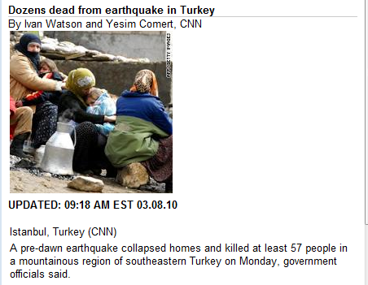

Trước đó là Đài Loan động đất (4-Mar-2010) Cách trận động đất tại Turkey 4 ngày.
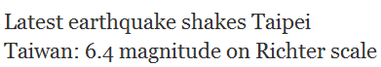
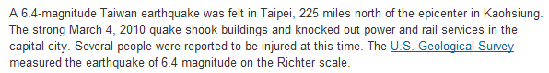
Trước đó nữa là Chile, trước Chile là Haiti…..
California nằm trên vết nứt San Andreas Fault, vùng Little Saigon vết nứt nầy đi ngang city High Land (San Bernadino) Ngoài khơi bờ biển Nam Cali cũng có vết nứt. Nếu động đất ở vết nầy thì có sóng thần ụp vào bờ biển trong mấy phút. Chuyện nầy là mấy nhà địa chấn nói chớ không phải tôi đâu nghe.
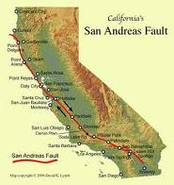
Tới đây mà dùng e vô duyên, tôi nhớ vài chuyện thày lay nhắc các bạn ở Cali chơi, muốn biết rành thì tự các bạn tìm nghe. Toi nhớ sơ sơ vài chuyện thôi:
- Nhớ đổ xăng xe cho khá đầy, đừng để cạn.
- Khi động đất mạnh, mất điện, mất nước, mất gas… thủ đèn pin trong nhà, loại đèn rẻ nhất là loại 9 bóng LED, bán giá $2 xài 3 cục pin AAA, cháy lâu tới vài chục giờ. Đừng mua loại quay tay làm chi cho mõi ta mà bị dụ bán giá cắt cổ.
- Điện thoại và cell phone mất liên lạc là cái chắc. Các bạn nhớ dặn thân nhân dầu hàng ngày đi làm cách nhà mươi miles gọi ra ngoài Cali, để làm trạm liên lạc hờ với những người trong nhà. Theo tôi biết lúc đó bên trong gọi ra thì được, nhưng hãng điện thoại không cho từ xa gọi vào để tránh kẹt giây khẩn cấp.
- Đừng có chạy ra mua radio cho nó đập, cài radio trong xe hơi các bạn đủ xài rồi.
- Cơm canh mắm muối để má bầy trẻ lo, ở Cali chắc không đói đâu.
- Hộp cứu thương, thuốc men hàng ngày…

Hết nhớ rồi

-------------------------

Viết mấy hàng dưới đây tôi thấy lo lo, phân vân mãi, thôi thì ai thương ai ghét chi đành chịu. Hiện giờ là 2AM tôi có ý định gởi đi, nhưng ngủ một giấc dậy rồi mới tính tiếp. Nếu các bạn thấy mấy hàng dưới đây là tôi không đổi ý. Sỡ dĩ có mấy hàng và hình dưới đây là do một vị trong Yahoogroup Phố Nắng thắc mắc (email dưới cùng).
Tôi hy vọng đó là một typo, tức đánh máy lầm lẫn chớ không cố ý. Dầu sao thì sự sai lầm nầy đã có nhiều người thấy, quí liệt vị trách tôi sao nói ra làm chi phải không?
From: G Phan [mailto:]
Sent: Sunday, March 07, 2010 8:55 PM
To: huy017@gmail.com
Cc: PhoNang@yahoogroups.com
Subject: Re: [PhoNang] chuyen vui buoi sang ngay 7-Mar-10 va chuyen tra Tau, chuyen choc gian thien ha [1 Attachment]

---trích nguyên văn---
Thưa anh Đẳng,
Đọc nhiều email của anh gởi lên diễn đàn đã giúp được rất nhiều người, điển hình là tôi đã làm được những việc không ngờ, qua lời chỉ dẫn ngắn gọn dễ hiểu.
Xin gởi đến anh lời biết ơn chân thành của tôi.

Thưa anh, đọc vài email trước với mấy điều cũng muốn lên tiếng nhưng rồi thời giờ qua đi và cũng không có dịp viết lại, nay đọc qua đoạn dưới tôi xin được thêm vài hàng về tượng Phật ngọc. Qua các quảng cáo, thông bạch, thông báo v.v... được các cơ quan truyền thông của tư nhân cũng như của các trang web đã đăng đại ý như sau:
“Tượng Phật ngọc hoà bình được tạc bằng khối ngọc xanh quý… tượng nặng 5 tấn có chiều cao 4m85 kể cả pháp toà và toà sen
Thực ra thì kể cả bệ sen, tượng chỉ cao khoảng 1m60 đến 1m70, vì có thể so sánh với những người đứng cạnh.
(xin đọc Bản tin của chùa Quảng đức thông báo ngày giờ chiêm bái Phật ngọc tại tu viện Quảng Đức do TT trụ trì chùa Quảng đức Thích Tâm Phương ký tên). (http://www.quangduc.com/photo/jadebuddha/newsletter-quangduc.html).
Đọc qua bản tiếng Anh mới thấy “lạnh mình”: tượng cao gần 5meters.
The Buddha (including the lotus and thorne) is nearly 5 meters, weighs over 5 tons, it is the biggest and the most magnificent Buddhist statue ever.

Thưa anh, việc gia đình người nào đó ngẫu hứng đếm “xá lợi” và có phóng đại lên như bản tin trên thì cũng là điều có thể hiểu được tánh thích thông tin "giựt gân", nhưng bản tin phổ biến trên toàn thế giới của các bậc cao tăng và các cơ quan thông tin lớn thì ...(???)… câu trả lời xin dành lại cho ai đọc tin này. Tôi bỏ đoạn chót nói về ngọc xá lợi.
--- hết trích---
Sau đây là những gì tôi thấy trong Internet chụp hình ra các bạn cùng xem:

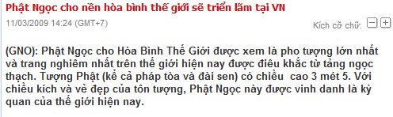
Hình lấy từ Giác Ngộ online: tượng Phật Ngọc cao 3,5 mét (click hình trên sẽ đưa vào nguồn tin)

Hình lấy tử Pháp Luân online: tượng Phật Ngọc cao 3,5 mét nặng 4,5 tấn. (click hình trên sẽ đưa vào nguồn tin)

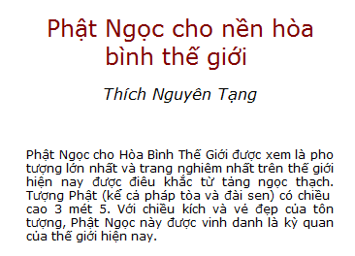
Đại Dức Thích Nguyên Tạng nói cao 3,5 mét

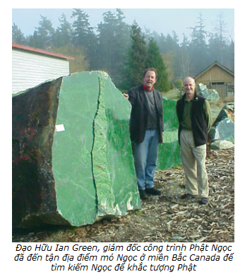
Và đây là hình chụp những vị liên hệ trực tiếp đến tượng Phật Ngọc (chưa tạc khối ngọc cao ngang người đứng, nhưng các bạn nên coi chừng đó là chiều ngắn nhất, chiều dài có thể dài hơn)

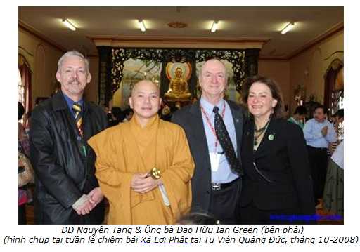
Và đây là hình chụp những vị liên hệ trực tiếp đến tượng Phật Ngọc. Đại Đức Thích Nguyên Tạng nói cao 3,5 mét.

Và cuối cùng……

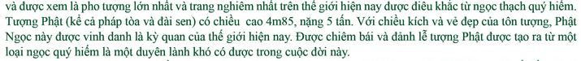
Tỳ kheo Thích Tâm Phương nói cao 4,85 mét.
Chữ ký bên dưới.

Nguồn tin lấy nơi đây: http://www.quangduc.com/photo/jadebuddha/newsletter-quangduc.html (hôm nay là 8-Mar-2010, còn vào xem được mấy đoạn trên, mai sau tôi không biết)

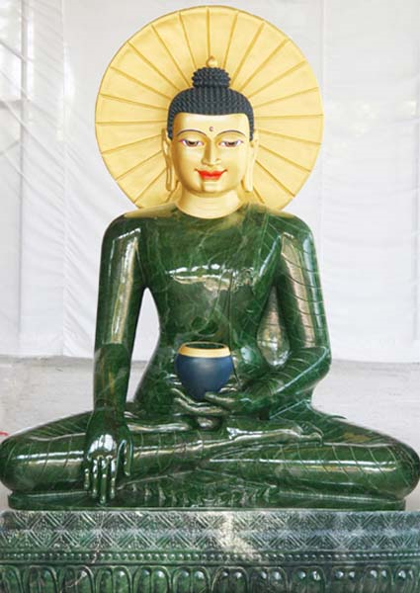

Kết luận: Có thể đó là lỗi typo như tôi đã phạm đều đều trong email và slide show chăng? Xin chư liệt vị tha lỗi…. liệt vị trách tại sao tôi trả lời email của Yahoogroups Pho Nang ở đây chăng? Thưa cũng chắng dấu được vì Yahoogroups Pho Nang có nhiều người đọc email thắc mắc bên trên rồi (các bạn nhìn chữ CC trong email nêu thắc mắc của anh G Phan). Tôi tự hỏi có nên che dấu một vài sai lầm chăng?

